# Índice

1. Justificación 2
2. Objetivos 3
   1. Objetivo general 3
   2. Objetivos específicos 3
3. Problemas a resolver 4
4. Desarrollo del proyecto 5
   1. Descripción de la metodología 5
   2. Cronograma de actividades 5
   3. Descripción de las actividades 6

Actividad No. 2.- Análisis de la información obtenida 7

Actividad No. 4 Diseño de pantalla 7

Actividad No. 5 Desarrollo integral del sistema del sistema 8

Actividad No. 6 Implementación del sistema 10

1. Resultados, gráficas y programas 11
   1. Base de datos 11
      1. Diccionario de datos 11
      2. Esquema de base de datos 16
   2. Modelado de negocios 17
      1. Diagrama de casos de uso 17
   3. Diagramas de flujo de procesos del sistema 18

4.5 Pantallas 21

1. Conclusiones y recomendaciones 25
2. Competencias desarrolladas y/o aplicadas 26
   1. Competencias genéricas 26
   2. Competencias específicas para ingenieros en sistemas 26
   3. Competencias dentro del perfil del ingeniero en sistemas 27

Referencias 28

# Justificación

Con motivo que el instituto tecnológico de Villahermosa, hace uso de una gran Cantidad de prestadores de servicio social, práctica profesional y residentes en cada uno de sus departamentos, los cuales tienen un control interno, sin embargo esto no es eficiente ya que no se tiene un control estricto, es necesario implementar el sistema integral de registro, asistencia y control del personal de servicio social, práctica profesional y residencia para tener un control estadístico y así mantener un control adecuado de las actividades que se realizan a lo largo de estos procesos.

Esto permitirá a los departamentos expedir las cartas de aceptación y terminación de manera automática al igual que las evaluaciones que realizan periódicamente

# Objetivos

## Objetivo general

Analizar, diseñar y desarrollar un sistema integral de registro, asistencia y control del personal de servicio social, práctica profesional y residencia de los diferentes departamentos del instituto tecnológico de Villahermosa

## Objetivos específicos

* Recopilar y analizar la información sobre las funciones del sistema integral
* Diseñar el modelado de datos que se utilizara en el sistema integral y el diseño de pantallas
* Desarrollar e implementar el sistema integral para facilitar las actividades de los procesos de registro, asistencia y control de los prestadores de servicio social, prácticas profesionales y residentes

# Problemas a resolver

Los departamentos del Instituto Tecnológico de Villahermosa no cuentan con una buena organización en cuanto al control y la documentación de los prestadores de servicios en departamentos pues actualmente esta se lleva acabó mediantes reportes los cuales son elaborados a computadora pero sin un control adecuado de la manera que la elaboración no tienen un formato estándar en su elaboración de reportes de acciones es por eso que los departamentos en ocasiones esto hace que el procedimiento sea ineficiente lo cual genera demasiado tiempo y esfuerzo.

Por ello se gestionó la realización de una sistema integral en la cual se estandarizaran los distintos reportes bimestrales además de que una vez capturado el reporte en el sistema este se guardara automáticamente en la base de datos ahorrando tiempo al momento de entregar las cartas de aceptación y liberación ya que estos reportes se capturaran por los departamentos interesados el ahorro de tiempo y esfuerzo será mayor.

# Desarrollo del proyecto

## Descripción de la metodología

Para la correcta realización de un proyecto es necesario contar con una metodología de desarrollo. El presente proyecto es llevado a cabo con la metodología SCRUM.

Scrum es un proceso en el que se aplican de manera regular un conjunto de buenas prácticas para trabajar colaborativamente, en equipo, y obtener el mejor resultado posible de un proyecto. Estas prácticas se apoyan unas a otras y su selección tiene origen en un estudio de la manera de trabajar de equipos altamente productivos.

En Scrum se realizan entregas parciales y regulares del producto final, priorizadas por el beneficio que aportan al receptor del proyecto. Por ello, Scrum está especialmente indicado para proyectos en entornos complejos, donde se necesita obtener resultados pronto, donde los requisitos son cambiantes o poco definidos, donde la innovación, la competitividad, la flexibilidad y la productividad son fundamentales.

## Cronograma de actividades

Para llevar el control de las actividades realizadas durante el proyecto fue necesario el desarrollo y uso del cronograma de actividades para constatar avances y mantener los tiempos dentro del margen ya establecido.

*Imagen 1 ._Hoja de requerimiento 1*

## Descripción de las actividades

Como bien se mencionó en el punto anterior, fue necesario lleva un seguimiento de las actividades a realizarse para el desarrollo del presente proyecto. Aquí se describen las actividades de forma detallada para una mejor comprensión.

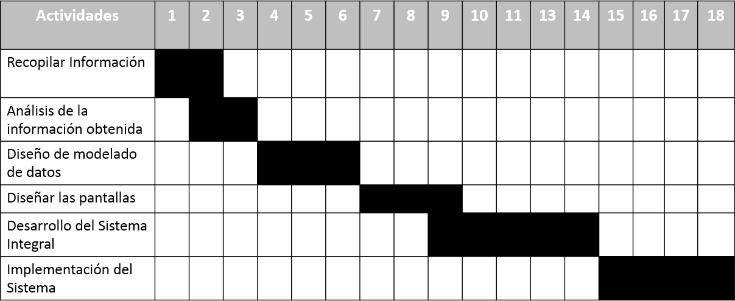

### Actividad No. 1 Recopilación de la información

Para realizar esta actividad fue necesario de levantar una hoja de requerimientos como la que se muestra en la siguiente imagen:

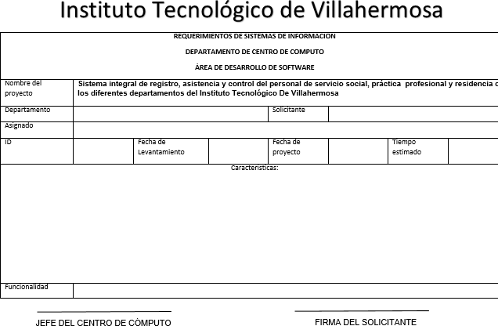

*Imagen 1 Hoja de Requerimiento*

En esta hoja el usuario especifica lo que espera del sistema integral, con el único objetivo de obtener mejores resultados.

### Actividad No. 2.- Análisis de la información obtenida

Una vez obtenida la información se hizo un análisis minucioso, del cual se obtuvieron requisitos generales, los cuales cubren las necesidades de cada uno de los departamentos, de esta forma se cerciorara que el sistema Integral funcione de manera eficaz

### Actividad No. 3 Diseño modelado de datos

Para el desarrollo de la aplicación se diseñó una base de datos donde se almacene toda la información existente en los departamentos. Para desarrollar la base de datos se realizó un análisis de requisitos con la persona encargada del manejo de toda la información existente. Con lo anterior se logra determinar el número de tablas y campos adecuados para una administración adecuada de la información.

Se definieron las siguientes entidades:

* Alumno: Esta Tabla contiene los datos de los alumnos que prestan servicios
* Asesorexterno: Esta Tabla contiene los datos de los asesores externos de los prestadores de servicios
* Asesorinterno: Esta Tabla contiene los datos de los asesores internos de los prestadores de servicios
* Asistencia: Esta Tabla contiene los datos de los asistencia de los prestadores de servicios
* Departamento: Esta Tabla contiene los datos de los departamentos el cual los alumnos prestaran el servicios
* Detalle: Esta Tabla contiene los datos del detalle en el cual se contienen las datos que generan los prestadores de servicios
* Procedencia: Esta tabla muestra los datos de procedencia del prestador de servicios
* Status: Esta tabla contiene el estado en el que se encuentra el prestador ya que puede estar activo, suspendido o finalizado
* Tiposervicio: En esta tabla contiene los distintos tipos de servicios que se pueden prestar en los departamentos
* Usuarioregistra: esta tabla contiene los datos de usuarios registrados

### Actividad No. 4 Diseño de pantalla

Para llevara a cabo esta actividad, es necesario verificar que el diagrama de entidad relación contenga los requerimientos que fueron obtenidos en la hoja de requisición.

Para realizar el diseño de pantallas es necesario establecer módulos, los definidos para el proyecto son los siguientes:

* Módulo de Registrar: En este módulo se registraran los alumnos, en este módulo ellos deberán rellenar un formulario con sus datos.
* Módulo de asistencia: Este módulo registra la entrada y salida de los alumnos.
* Módulo de procedencia: Se utiliza para verificar de donde provienen los alumnos.
* Módulo de detalle: Este proporciona toda la información generada por los alumnos, aquí solo la utiliza el usuario administrador
* Módulo de tiposervicio: Sirve para conocer qué tipo de servicio desea proporcionar el alumno a la institución.
* Módulo de Status: Es utilizada exclusivamente por el administrador en la cual el deberá definir en qué situación se encuentra el alumno.
* Módulo de departamento: Modulo utilizado por el administrador el cual indica en qué departamento se encuentra el alumno
* Módulo de usuarioregistro: Al igual que el modulo anterior es utilizado por el usuario administrador e indica que usuario que registra al alumno
* Módulo de asesorinterno: utilizado por el administrador para saber con quién está trabajando directamente el alumno, y así proporcionarle una calificación interna
* Módulo de asesorexterno: utilizado por el administrador para saber con quién está trabajando directamente el alumno, y así proporcionarle una calificación de manera externa

Es por lo anterior que cada módulo es empleado en diversos momentos y áreas pero siendo condicionados al usuario en sesión.

### Actividad No. 5 Desarrollo integral del sistema del sistema

El propósito de la programación es diseñar, codificar, depurar y mantener el código fuente de la aplicación para que esta cuente con la funcionalidad deseada.

Para lograrlo fue necesario que las actividades mencionadas como anteriormente solo se manejaban de forma manual, fue necesario iniciar desde cero.

El desarrollo de los códigos se realizó en el lenguaje de programación PHP, ya que es un lenguaje flexible y potente que garantiza el rendimiento de la aplicación sumado al hecho que no requiere gran cantidad de recursos por parte del computador u dispositivo en el que será utilizado.

Para aumentar aún más el rendimiento del sistema fue implementado la uso del framework Yii utilizando la extensión PHP.

En el transcurso del desarrollo del sistema se van realizando modificaciones y correcciones en el proyecto y para realizarlo de manera correcta, se requieren los siguientes elementos:

*Código fuente*

El código fuente se somete a cambios durante el desarrollo del proyecto ya que conforme se desarrolla la aplicación se genera código basura, el cual es necesario depurar para garantizar un rendimiento y funcionalidad eficiente. Durante las pruebas de funcionamiento del código fuente fueron hallados fallos en el mismo, ya que tenían mala funcionalidad tales como errores en las consultas, errores de inicio de sesión entre otros que fueron corregidos en el debido momento.

*Procesos*

Fue necesario observar de manera minuciosa la forma en que los procesos eran llevados a cabo, ya que al realizar la programación se halló la necesidad de que los procesos fueran lo más exactos posibles. Los procesos administrativos fueron los que tuvieron mayor relevancia debido a que son principalmente para el acceso a la información, para así asegurar la seguridad e integridad de la información.

*Base de datos*

Se hizo una base de datos desde cero para maximizar su estructura y estableciendo privilegios para una mejor administración de la información, con base a los requerimientos establecidos al inicio del proyecto.

La base de datos contiene tablas con campos que son necesarios para no tener redundancia de datos al almacenamiento.

*Pruebas*

Durante todo el desarrollo de la aplicación las pruebas fueron realizas de manera constante para corroborar que la funcionalidad de la aplicación fuese la deseada por el usuario final. Cada vez que un proceso y/o modulo era codificado se procedía a realizar las pruebas necesarias de funcionamiento y estabilidad.

Si era detectada alguna falla, esta era corregida al instante, si las pruebas resultaban exitosas se procedía a incorporarlo a los módulos y procesos ya funcionales.

### Actividad No. 6 Implementación del sistema

La implementación se refiere a la instalación y ejecución de la aplicación en el servidor en el cual será montado para su utilización.

Se instaló un equipo de cómputo a manera de servidor, el cual cuenta con el sistema operativo Windows 8 y Windows 7, esto se realizó en cada uno de los departamentos, en los que los alumnos prestan algún tipo de servicio.

Una vez configurado el servidor se instaló la base de datos en MySQL junto con la aplicación “SIRAC (SISTEMA INTEGRAL DE REGISTRO, ASISTENCIA Y CONTROL DEL PERSONAL DE SERVICIO SOCIAL, PRÁCTICA PROFESIONAL Y RESIDENCIA DE LOS DIFERENTES DEPARTAMENTOS DEL INSTITUTO TECNOLÓGICO DE VILLAHERMOSA)” para finalmente

ser utilizada por los departamentos y automatizar los tramites de los prestadores de servicios.

# Resultados, gráficas y programas

## Base de datos

* + 1. Diccionario de datos

Un diccionario de datos contiene las características lógicas y puntuales de los datos que se van a utilizar en el sistema que se programa.

Alumno**:** Esta Tabla contiene los datos de los alumnos que prestan servicios

|  |  |  |  |  |  |  |
| --- | --- | --- | --- | --- | --- | --- |
| **Column** | **Type** | **Nul l** | **Defaul t** | **Links to** | **Comment s** | **MIM E** |
| **ID** | int(11) | No |  |  |  |  |
| **nombre** | varchar(35) | No |  |  |  |  |
| **appat** | varchar(35) | No |  |  |  |  |
| **apmat** | varchar(35) | No |  |  |  |  |
| **numControl** | int(11) | No |  |  |  |  |
| **telefono** | varchar(10) | No |  |  |  |  |
| **direccion** | varchar(50) | No |  |  |  |  |
| **correo** | varchar(255  ) | Yes | *NULL* |  |  |  |
| **fkprocedenci a** | int(11) | No |  | procedenci a -> ID |  |  |

Indexes: Asocia las columnas de la tabla alumnos que tienen enlace a los índices en otras tablas.

|  |  |  |  |  |  |  |  |  |
| --- | --- | --- | --- | --- | --- | --- | --- | --- |
| **Keyname** | **Typ e** | **Uni que** | **Pac ked** | **Column** | **Cardin ality** | **Colla tion** | **N**  **ull** | **Com ment** |
| **PRIMARY** | BTR EE | Yes | No | ID | 3 | A | N  o |  |
| **fk_ALUMNO_PRO**  **CEDENCIA** | BTR  EE | No | No | fkproced  encia | 3 | A | N  o |  |

Asesorexterno: Esta Tabla contiene los datos de los asesores externos de los prestadores de servicios

|  |  |  |  |  |  |
| --- | --- | --- | --- | --- | --- |
| **Column** | **Type** | **Null** | **Default** | **Comments** | **MIME** |
| **ID** | int(11) | No |  |  |  |
| **nombre** | varchar(50) | No |  |  |  |

**Indexes:** Asocia las columnas de la tabla asesorexterno que tienen enlace a los índices en otras tablas.

|  |  |  |  |  |  |  |  |  |
| --- | --- | --- | --- | --- | --- | --- | --- | --- |
| **Keyna me** | **Type** | **Uniq ue** | **Packe d** | **Colu mn** | **Cardinali ty** | **Collati on** | **Nu ll** | **Comme nt** |
| **PRIMA RY** | BTRE E | Yes | No | ID | 4 | A | No |  |

Asesorinterno**:** Esta Tabla contiene los datos de los asesores internos de los prestadores de servicios

|  |  |  |  |  |  |
| --- | --- | --- | --- | --- | --- |
| **Column** | **Type** | **Null** | **Default** | **Comments** | **MIME** |
| **ID** | int(11) | No |  |  |  |
| **nombre** | varchar(50) | No |  |  |  |

Indexes**:** Asocia las columnas de la tabla asesorinterno que tienen enlace a los índices en otras tablas.

|  |  |  |  |  |  |  |  |  |
| --- | --- | --- | --- | --- | --- | --- | --- | --- |
| **Keyna me** | **Type** | **Uniq ue** | **Packe d** | **Colu mn** | **Cardinali ty** | **Collati on** | **Nu ll** | **Comme nt** |
| **PRIMA RY** | BTRE E | Yes | No | ID | 3 | A | No |  |

Asistencia: Esta Tabla contiene los datos de la asistencia de los prestadores de servicios

|  |  |  |  |  |  |  |
| --- | --- | --- | --- | --- | --- | --- |
| **Column** | **Type** | **Null** | **Default** | **Links to** | **Comments** | **MIME** |
| **ID** | int(11) | No |  |  |  |  |
| **numControl** | int(11) | Yes | *NULL* |  |  |  |
| **fecha** | date | Yes | *NULL* |  |  |  |
| **observacion** | varchar(50) | Yes | *NULL* |  |  |  |
| **horario** | datetime | Yes | *NULL* |  |  |  |
| **fkdetalle** | int(11) | No |  | detalle -> ID |  |  |

**I**ndexes**:** Asocia las columnas de la tabla asistencia que tienen enlace a los índices en otras tablas.

|  |  |  |  |  |  |  |  |  |
| --- | --- | --- | --- | --- | --- | --- | --- | --- |
| **Keyname** | **Typ e** | **Uniq ue** | **Pac ked** | **Colu mn** | **Cardin ality** | **Collat ion** | **N**  **ull** | **Com ment** |
| **PRIMARY** | BTR EE | Yes | No | ID | 10 | A | N  o |  |
| **fk_ASISTENCIA_D ETALLE1** | BTR EE | No | No | fkdet alle | 5 | A | N  o |  |

**Departamento:** Esta Tabla contiene los datos de los departamentos el cual los alumnos prestaran el servicios

|  |  |  |  |  |  |
| --- | --- | --- | --- | --- | --- |
| **Column** | **Type** | **Null** | **Default** | **Comments** | **MIME** |
| **ID** | int(11) | No |  |  |  |
| **nombre** | varchar(255) | Yes | *NULL* |  |  |

Indexes**:** Asocia las columnas de la tabla departamento que tienen enlace a los índices en otras tablas.

|  |  |  |  |  |  |  |  |  |
| --- | --- | --- | --- | --- | --- | --- | --- | --- |
| **Keyna me** | **Type** | **Uniq ue** | **Packe d** | **Colu mn** | **Cardinali ty** | **Collati on** | **Nu ll** | **Comme nt** |
| **PRIMA RY** | BTRE E | Yes | No | ID | 0 | A | No |  |
|  |  |  |  |  |  |  |  |  |

Detalle: Esta Tabla contiene los datos del detalle en el cual se contienen las datos que generan los prestadores de servicios

|  |  |  |  |  |  |  |
| --- | --- | --- | --- | --- | --- | --- |
| **Column** | **Type** | **Nul l** | **Defaul t** | **Links to** | **Comment s** | **MIM E** |
| **ID** | int(11) | No |  |  |  |  |
| **fechainicial** | date | No |  |  |  |  |
| **fechafinal** | date | No |  |  |  |  |
| **horario** | varchar(1 1) | Yes | *NULL* |  |  |  |
| **califinterna** | int(11) | Yes | *NULL* |  |  |  |
| **califexterna** | int(11) | Yes | *NULL* |  |  |  |
| **fkalumno** | int(11) | Yes | *NULL* | alumno -> ID |  |  |
| **fktipoalumno** | int(11) | Yes | *NULL* | tiposervicio -  > ID |  |  |
| **fkstatus** | int(11) | Yes | *NULL* | status -> ID |  |  |
| **fkasesorinterno** | int(11) | Yes | *NULL* | asesorinterno  -> ID |  |  |
| **fkasesorextern o** | int(11) | Yes | *NULL* | asesorextern o -> ID |  |  |
| **fkusuarioregist**  **ra** | int(11) | Yes | *NULL* | usuarioregistr  a -> ID |  |  |
| **fkdepto** | int(11) | Yes | *NULL* | departament  o -> ID |  |  |

Indexes: Asocia las columnas de la tabla detalle que tienen enlace a los índices en otras tablas.

|  |  |  |  |  |  |  |  |  |
| --- | --- | --- | --- | --- | --- | --- | --- | --- |
| **Keyname** | **Typ e** | **Uni que** | **Pac ked** | **Column** | **Cardi nality** | **Colla tion** | **N**  **ul l** | **Com ment** |
| **PRIMARY** | BT RE E | Yes | No | ID | 3 | A | N  o |  |
| **fk_DETALLE_ALU MNO1** | BT RE  E | No | No | fkalumno | 3 | A | Y  es |  |

|  |  |  |  |  |  |  |  |  |
| --- | --- | --- | --- | --- | --- | --- | --- | --- |
| **fk_DETALLE_TIPO SERVICIO1** | BT RE E | No | No | fktipoalu mno | 3 | A | Y  es |  |
| **fk_DETALLE_STAT US1** | BT RE  E | No | No | fkstatus | 3 | A | Y  es |  |
| **fk_DETALLE_ASES ORINTERNO1** | BT RE E | No | No | fkasesori nterno | 3 | A | Y  es |  |
| **fk_DETALLE_ASES OREXTERNO1** | BT RE E | No | No | fkasesor externo | 3 | A | Y  es |  |
| **fkusuarioregistra** | BT RE E | No | No | fkusuario registra | 3 | A | Y  es |  |
| **fk_DETALLE_DEPT O** | BT RE  E | No | No | fkdepto | 3 | A | Y  es |  |

**Procedencia:** Esta tabla muestra los datos de procedencia del prestador de servicios

|  |  |  |  |  |  |
| --- | --- | --- | --- | --- | --- |
| **Column** | **Type** | **Null** | **Default** | **Comments** | **MIME** |
| **ID** | int(11) | No |  |  |  |
| **nombre** | varchar(85) | No |  |  |  |

**Indexes:** Asocia las columnas de la tabla procedencia que tienen enlace a los índices en otras tablas.

|  |  |  |  |  |  |  |  |  |
| --- | --- | --- | --- | --- | --- | --- | --- | --- |
| **Keyna me** | **Type** | **Uniq ue** | **Packe d** | **Colu mn** | **Cardinali ty** | **Collati on** | **Nu ll** | **Comme nt** |
| **PRIMA RY** | BTRE E | Yes | No | ID | 5 | A | No |  |

**Status:** Esta tabla contiene el estado en el que se encuentra el prestador ya que puede estar activo, suspendido o finalizado

|  |  |  |  |  |  |
| --- | --- | --- | --- | --- | --- |
| **Column** | **Type** | **Null** | **Default** | **Comments** | **MIME** |
| **ID** | int(11) | No |  |  |  |
| **nombre** | varchar(30) | No |  |  |  |

**Indexes:** Asocia las columnas de la tabla status que tienen enlace a los índices en otras tablas.

|  |  |  |  |  |  |  |  |  |
| --- | --- | --- | --- | --- | --- | --- | --- | --- |
| **Keyna me** | **Type** | **Uniq ue** | **Packe d** | **Colu mn** | **Cardinali ty** | **Collati on** | **Nu ll** | **Comme nt** |
| **PRIMA RY** | BTRE E | Yes | No | ID | 4 | A | No |  |

**Tiposervicio:** En esta tabla contiene los distintos tipos de servicios que se pueden prestar en los departamentos

|  |  |  |  |  |  |
| --- | --- | --- | --- | --- | --- |
| **Column** | **Type** | **Null** | **Default** | **Comments** | **MIME** |
|  |  |  |  |  |  |
| **ID** | int(11) | No |  |  |  |
| **nombre** | varchar(30) | No |  |  |  |

**Indexes:** Asocia las columnas de la tabla tiposervicio que tienen enlace a los índices en otras tablas.

|  |  |  |  |  |  |  |  |  |
| --- | --- | --- | --- | --- | --- | --- | --- | --- |
| **Keyna me** | **Type** | **Uniq ue** | **Packe d** | **Colu mn** | **Cardinali ty** | **Collati on** | **Nu ll** | **Comme nt** |
| **PRIMA RY** | BTRE E | Yes | No | ID | 4 | A | No |  |

**Usuarioregistra:** esta tabla contiene los datos de usuarios registrados

|  |  |  |  |  |  |
| --- | --- | --- | --- | --- | --- |
| **Column** | **Type** | **Null** | **Default** | **Comments** | **MIME** |
| **ID** | int(11) | No |  |  |  |
| **nombre** | varchar(60) | No |  |  |  |
| **contrasena** | varchar(255) | No |  |  |  |

**Indexes:** Asocia las columnas de la tabla usuarioregistra que tienen enlace a los índices en otras tablas.

|  |  |  |  |  |  |  |  |  |
| --- | --- | --- | --- | --- | --- | --- | --- | --- |
| **Keyna me** | **Type** | **Uniq ue** | **Packe d** | **Colu mn** | **Cardinali ty** | **Collati on** | **Nu ll** | **Comme nt** |
| **PRIMA RY** | BTRE E | Yes | No | ID | 3 | A | No |  |

SISTEMA INTEGRAL DE REGISTRO, ASISTENCIA Y CONTROL DEL PERSONAL DE SERVICIO SOCIAL, PRÁCTICA PROFESIONAL Y RESIDENCIA DE LOS DIFERENTES DEPARTAMENTOS DEL INSTITUTO TECNOLÓGICO DE VILLAHERMOSA.



* + 1. Esquema de base de datos

Diagrama de relación de la base de datos implementada para el sistema integral.

El esquema de una base de datos mostrado a continuación describe la estructura de la base de datos en el cual se definen sus tablas, sus campos en cada tabla y las relaciones entre cada campo y cada tabla.

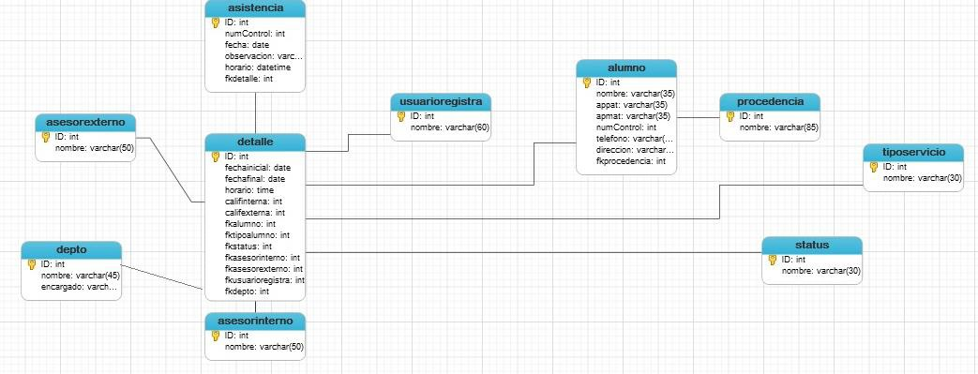

***Figura 1***



**16**

## Modelado de negocios

Se ha utilizado los diagramas de caso de uso para describir la relación entre los actores y actividades que se realizan en el sistema de integral de control de asistencias.

*Actores*

Los actores que fueron identificados son los siguientes:

* Administrador: tiene todos los privilegios en el sistema, puede llevar a cabo todas las tareas de administración las asistencias, el status de los alumnos existentes además de la elaboración de reportes.
* Alumnos: tiene privilegios muy limitados, se limitan a registrar sus datos y registrar su asistencia y en vistas.
  + 1. Diagrama de casos de uso

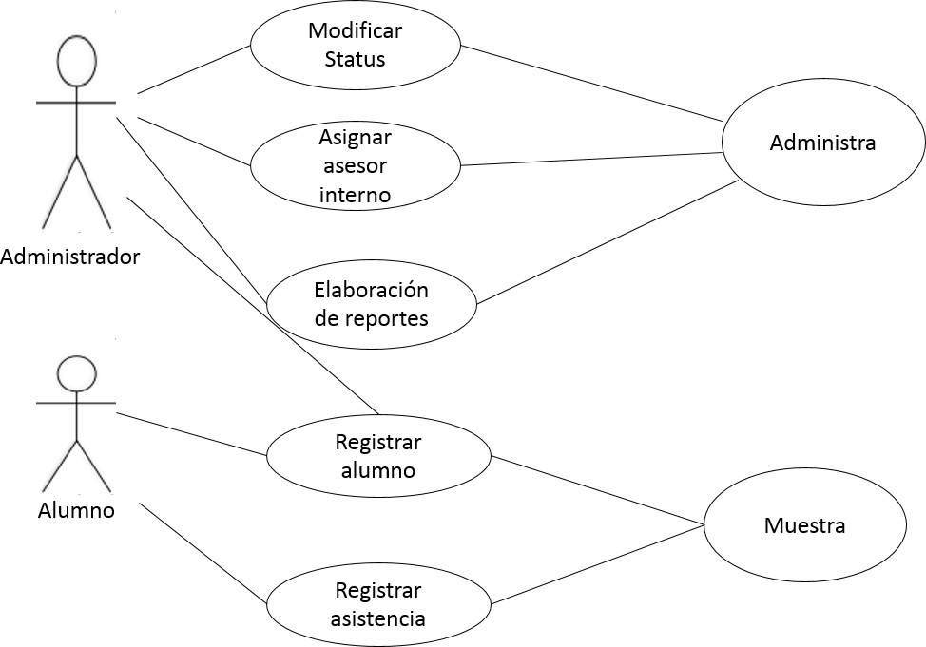

***Figura 2***

## Diagramas de flujo de procesos del sistema

Diagrama de flujo del proceso de inicio de sesión con asignación de privilegios correspondientes a los usuarios.

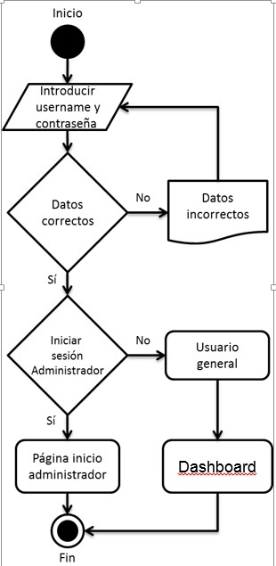***Figura 5***

Diagrama de flujo del proceso de inserción de registros de alumnos.

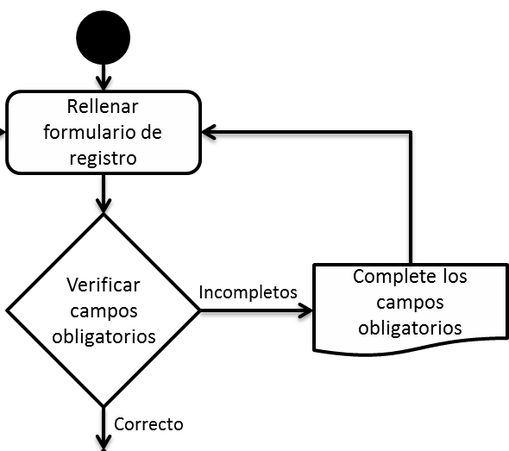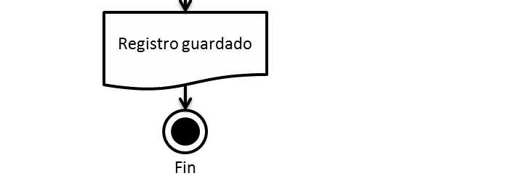

***Figura 6***

Diagrama de flujo del proceso para altas de diagrama de flujo del proceso de modificación de status.

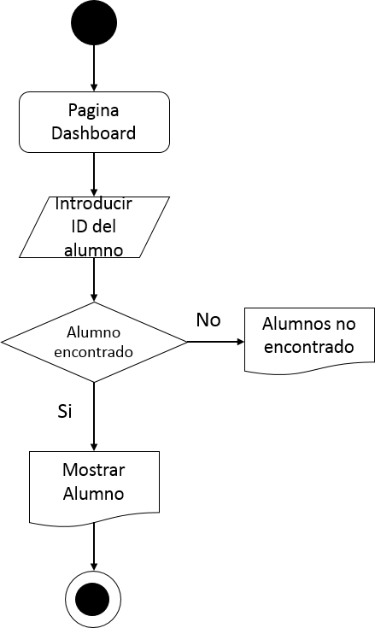

***Figura 7***

## 4.5 Pantallas

Vista 1: Login

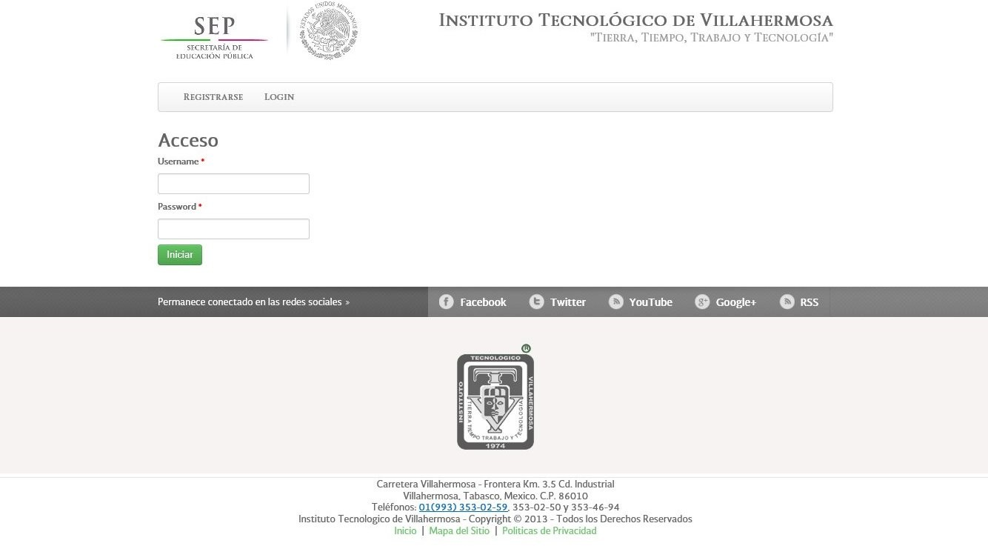

Vista 2: Administrador

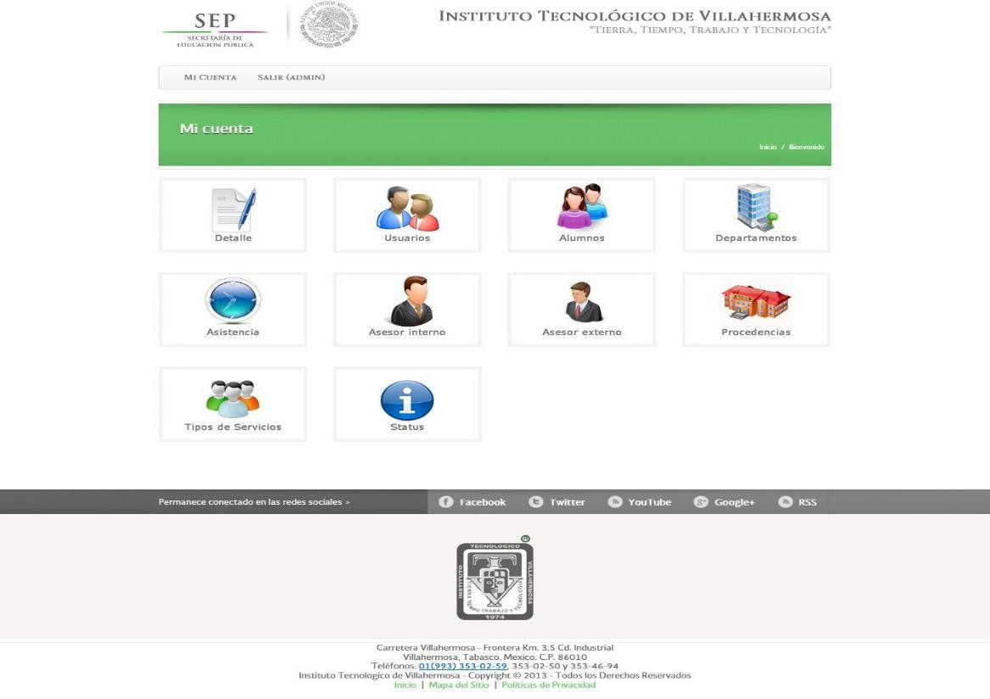

Vista 3: registro

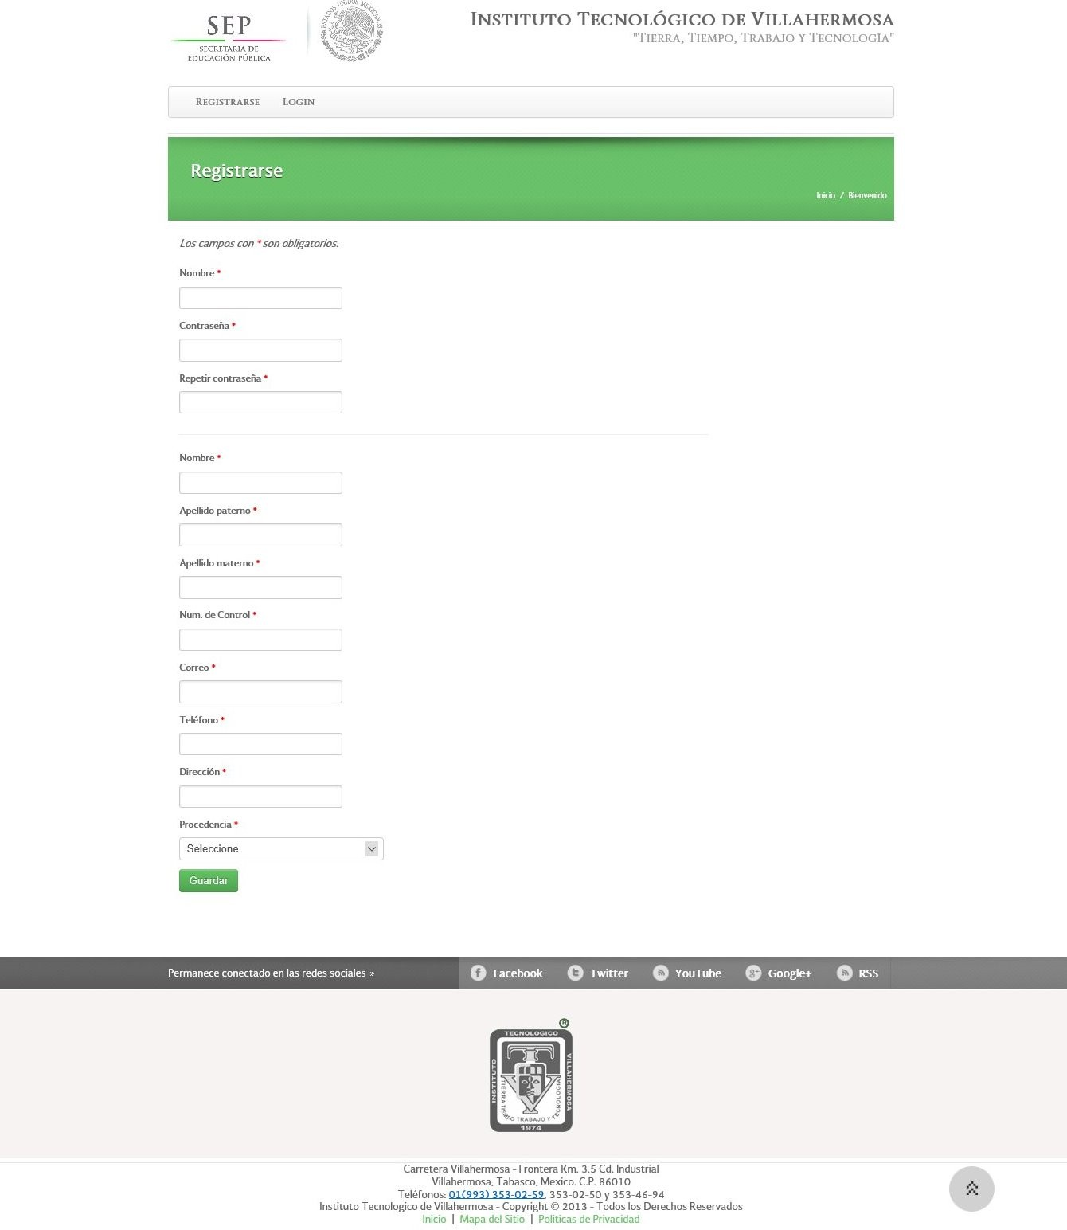

Vista 4: verificar datos del akumno

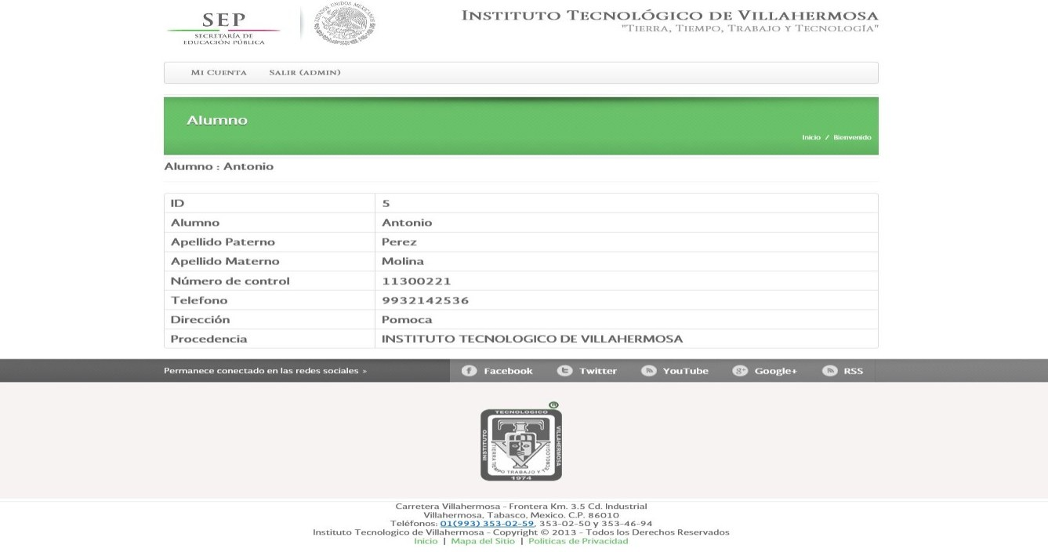

Vista 5: Asistencia

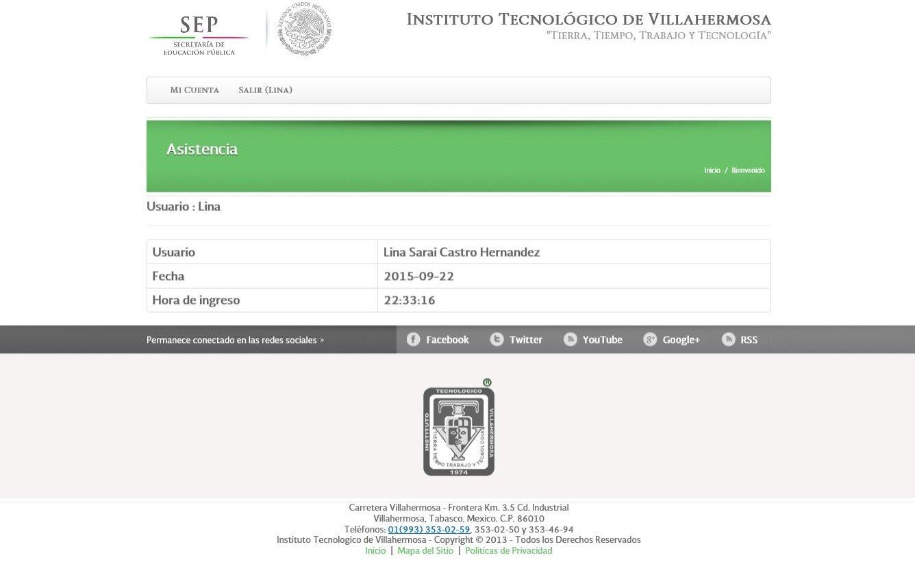

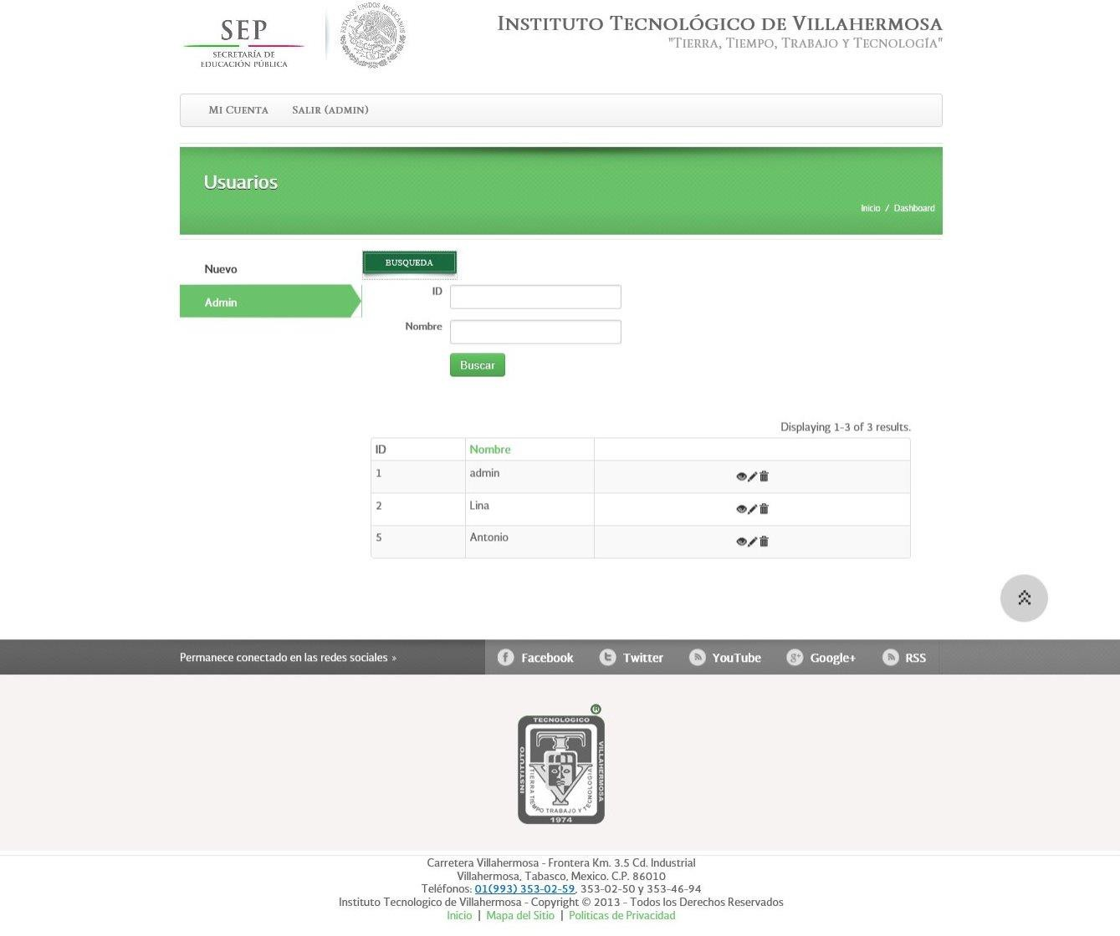Vista 6: Modificar alumno

# 6 Conclusiones y recomendaciones

Los avences tecnologicos de los ultimos años han permitido el manejo de grandes cantidades de información, lo cual se traduce en una administración practica de la misma.

Aplicando las nuevas tecnologias al presente proyecto, se ha desarrollado una aplicación web la cual permite al personal de todos los departamentos del INSTITUTO TECNOLOGICO DE VILLAHERMOSA, llevar un control sistematizado de la asistencia de los alumnos que prestan servicio, permitiendo un control estricto y seguro de la información requerida, permitiéndoles llevar a cabo sus tareas correspondientes de forma eficaz y sin más complicaciones.

Con la implementación de la aplicación se ha mejorado la administración de la información, migrando de la forma manual, eliminando las desventajas que existian anteriormente.

* Manejo de datos tedioso
* Redundancia de datos en el computador
* Perdida de documentación
* Falta de integridad de la información
* Información descentralizada

Dado los resultados mencionados, se concluye que todos los objetivos planteados al comienzo del proyecto han sido cumplidos de manera satisfactoria.

# Competencias desarrolladas y/o aplicadas

## Competencias genéricas

Estas competencias pretenden evaluar a todos los ingenieros de una manera similar en temáticas comunes con el propósito de hacer una relación entre las habilidades propias del ingeniero.

Las competencias adquiridas en el desarrollo de este proyecto fueron:

* Resolución de problemas: Planteo de soluciones referidas a cualquier situación, desde elementos dados hasta elementos desconocidos, sean éstos reales o hipotéticos. Requiere pensamiento reflexivo y un razonamiento coherente.
* Diseño gestión y evaluación: Acciones resultantes del análisis y de la evaluación. Se trata de encontrar proporciones correctas y soluciones económicas; determinar características, aplicar métodos y procesos que permitan encontrar alternativas óptimas. Lograr el mejor aprovechamiento de los recursos; llevar a cabo las acciones y efectos derivados de administrar, con el propósito de lograr los objetivos propuestos, entre otros.

## Competencias específicas para ingenieros en sistemas

Las competencias que se señalan para un ingeniero de sistemas y que lo diferencian de otros profesionales tienen que ver con la manera de llevar a cabo la evaluación de las habilidades, permitiendo medir las capacidades específicas de los ingenieros de sistemas.

Las competencias específicas que fueron aplicadas en el desarrollo del presente proyecto fueron las siguientes:

* Modelar sistemas, componentes o procesos informáticos que cumplan con especificaciones deseadas.
* Utilizar teoría, prácticas y herramientas apropiadas para la solución de problemas de programación.

## Competencias dentro del perfil del ingeniero en sistemas

Estas competencias se aplican exclusivamente al ingeniero en sistemas.

* Deducción e interpretación de datos e información relevantes
* Pensar analíticamente para la solución de problemas
* Obtener nuevas experiencias y conocimientos
* Definir e identificar problemas

# Referencias

*Competencias de la Ingenieria en Sistemas Computacionales*. (11 de Diciembre de 2014).

Obtenido de Scribd: <http://es.scribd.com/doc/7530925/Competencias-de-La-> Ingenieria

*Diagramas online*. (28 de Diciembre de 2014). Obtenido de yUML: <http://yuml.me/>

*PHP Data Object*. (28 de Diciembre de 2014). Obtenido de Wikipedia: <http://es.wikipedia.org/wiki/PHP_Data_Objects>

*Programación*. (10 de Diciembre de 2014). Obtenido de Wikipedia: <http://es.wikipedia.org/wiki/Programaci%C3%B3n>

*Diagramas de secuencia*. (9 de Enero de 2015). Obtenido de Web Sequence Diagrams: https://[www.websequencediagrams.com/](http://www.websequencediagrams.com/)